

Universidad CENFOTEC

Grupo BotWeb


Proyecto de Ingeniería del Software I

Informe de diseño

Profesores:
David Alfaro Víquez
Limberth Vásquez Quesada
Jéssica Cerdas.

Fecha de entrega: Domingo 19 de marzo, 2023

I Cuatrimestre, 2023
Contenidos
1. Introducción 3
2. Referencias 4
3. Especificación de diseño 5
3.1. Diseño gráfico 5
3.1.1. Paleta de colores 5
3.1.2. Tipografía 6
3.1.3. Imágenes 6
3.2. Estructura de la aplicación 7
3.3. Mapa de navegación 9
3.4. Wireframes 9
3.5. Estándares 23
4. Anexos 25

Introducción
El propósito de este documento es proveer una vista general y detallada de los diferentes componentes establecidos para el Sistema de Control de Activos (SICA) para la empresa ProveGuard. En el apartado de diseño gráfico se incluye la especificación de la tipografía y la paleta de colores elegidos para la aplicación; así como la estructura de la aplicación, los estándares para la nomenclatura y las reglas para la estructura de los archivos.
También se presentan los diferentes wireframes que ilustran cómo se vería dicha aplicación en funcionamiento.

Referencias
Google Fonts. (s.f). Fonts. Recuperado 16 de marzo de 2023 de: https://fonts.google.com/
Significado del color. (2023). Significado de los colores. Recuperado 16 de marzo de 2023 de: https://www.significadodelcolor.com/

Universidad Cenfotec. (s.f.). Aspectos generales - Documento de diseño. Recuperado 16 de marzo de 2023 de: https://moodle.ucenfotec.ac.cr/pluginfile.php/12101/mod_resource/content/2/Documento%20de%20dise%C3%B1o%20aspectos%20adicionales%20v1.1.pdf

Universidad Cenfotec. (s.f.). Estructura - Documento de diseño. Iteración I. Recuperado 16 de marzo de 2023 de: https://moodle.ucenfotec.ac.cr/pluginfile.php/12118/mod_resource/content/3/Documento%20de%20dise%C3%B1o.pdf

Universidad Cenfotec. (s.f.). Ejemplos Documento de diseño. Recuperado 16 de marzo de 2023 de: https://moodle.ucenfotec.ac.cr/mod/resource/view.php?id=11520

Universidad Cenfotec. (s.f.). Plantilla - Informe de diseño de Software. Recuperado 16 de marzo de 2023 de: https://moodle.ucenfotec.ac.cr/pluginfile.php/12103/mod_resource/content/1/Informe%20de%20%20dise%C3%B1o%20de%20software%20v1.1.pdf

Especificación de diseño
En este apartado se detalla el diseño gráfico, la estructura de la aplicación, estándares, wireframes y el mapa de navegación; los cuales permitirán un mejor entendimiento y visualización de la aplicación web.

Diseño gráfico
En este apartado se detalla el diseño gráfico, la estructura de la aplicación, estándares, wireframes y el mapa de navegación; los cuales permitirán un mejor entendimiento y visualización de la aplicación web.

Paleta de colores
Se estableció la paleta de colores enfocados en querer representar la meta de ProveGuard y los servicios que ofrece sobre desarrollo social. Por tal motivo se seleccionaron por su representación de los valores sobre el éxito, abundancia, equilibrio emocional, calma, calidez, estabilidad.

A continuación se detallan los colores escogidos:

- Color 1: #29271F
- Color 2: #387E37
- Color 3: #DB8A1B
- Color 4: #F4E7D5
Figura 1: Paleta de colores escogida.

Estos representan los colores básicos, pero se jugará con la opacidad de los mismos.

Tipografía
Se escogió como base tipografía “Raleway” por su estilo formal y fácil comprensión.

Se utilizará de la siguiente manera:
- Títulos o H1: Raleway Regular 400.
- H2: Raleway Light 300.
- Párrafos: Raleway Thin 100.
- Palabras, oraciones o textos en hover o resaltadas: Raleway SemiBold 600.

Imágenes
Las imágenes que se adjunten no pueden pesar más de 1 Mb, con el formato de PNG y JPG, esto para no alargar el tiempo de carga ni sobrecargar el caché de los usuarios.

Estructura de la aplicación
La estructura general y genérica de la aplicación se verá algo similar a lo siguiente:
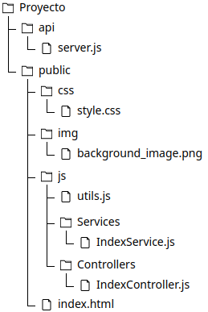Figura 2: Estructura de la aplicación a nivel de directorios
Existe un directorio padre que contiene todos los demás sub directorios y archivos que posee la aplicación para su correcto funcionamiento. Los dos principales sub directorios dentro de este son “public” y “api”.
Public
Dentro de la carpeta de “public” se encuentran todos los archivos relacionados al front-end, archivos de estilo css, html y javascript. También contiene todas las imágenes e íconos que serán utilizadas por la aplicación. Para manejar esta gran cantidad de archivos de una manera más ordenada, cada uno de estos elementos, a excepción de los archivos html, tendrán un directorio específico. Esto se detalla de la siguiente manera:
- Todos los archivos con extensión .html estarán almacenados directamente dentro del directorio “public”. Estos archivos poseen toda la estructura de la aplicación y sus distintas ventanas, además, es donde se están enlazando los links de los archivos CSS, JS, IMG y los enlaces de bibliotecas utilizada como por ejemplo las bibliotecas de fuentes de letras.
- css: Contiene todos los archivos que permiten estilizar las páginas HTML. Por ejemplo reset. css, css de alguna biblioteca extra, y los css personalizados con estilos definidos por el grupo a lo largo del desarrollo de la aplicación.
- img: Contiene todas las imágenes e íconos que será utilizados por la aplicación.
- js: Almacena todos los archivos de Javascript. Contiene dos subdirectorios llamados Services y Controllers.
  - Controllers: Almacena todos los archivos de Javascript que permiten la validación de la información que manipula el usuario. Este comportamiento es independiente de cada vista (o página accedida por el usuario), por lo tanto, por cada archivo .html que se cree, se tiene un archivo de Javascript que permite esta funcionalidad.
  - Services: Almacena los archivos .js que permiten la interacción de la información con el back-end. De la misma manera que los controladores, hay un archivo de .js por cada .html.
API
En el directorio de api se ubicaran los archivos de env, el server.js y los archivos .json. Adicionalmente, estarán los directorios de “routes”, “models” y “templates”.
De todos estos directorios, los más importantes son “routes” y “models”, ya que por estas acá se encuentra implementada la circulación de la información proveniente del propio servidor.

Mapa de navegación
Se presenta el mapa de navegación de la aplicación SICA. Muestra los diferentes niveles a los que se puede acceder en el sitio.

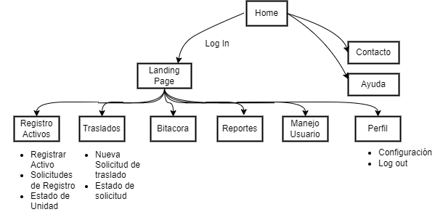Figura 3: Mapa de navegación de la aplicación SICA

Wireframes
En este apartado deberán de presentarse los wireframes de cada una de las páginas identificadas por los grupos y que se incluyeron en el mapa de navegación del sitio.
Recordemos que una funcionalidad es, dado un tipo de usuario, qué acciones va querer hacer según los requerimientos, y la forma en la que nosotros, como grupo de trabajo, vamos a darle la posibilidad de que realice dichas acciones en nuestra aplicación. Recordemos que cada wireframe será una página html.
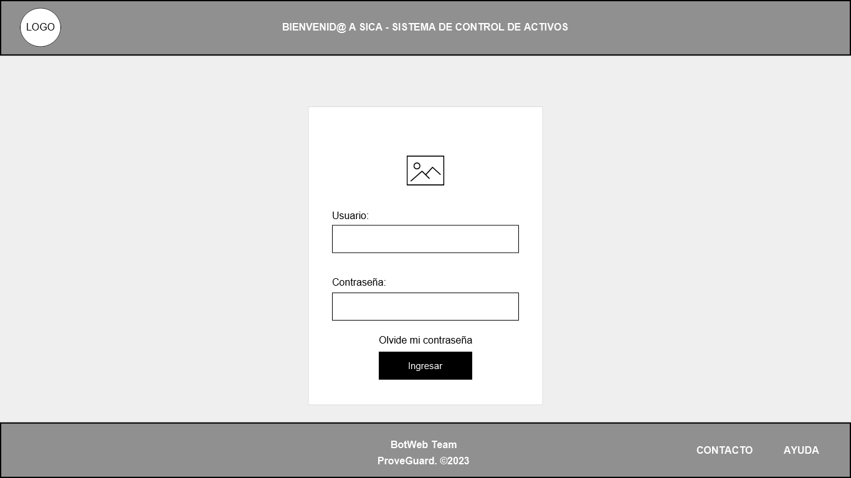Figura 4: Página de inicio de sesión
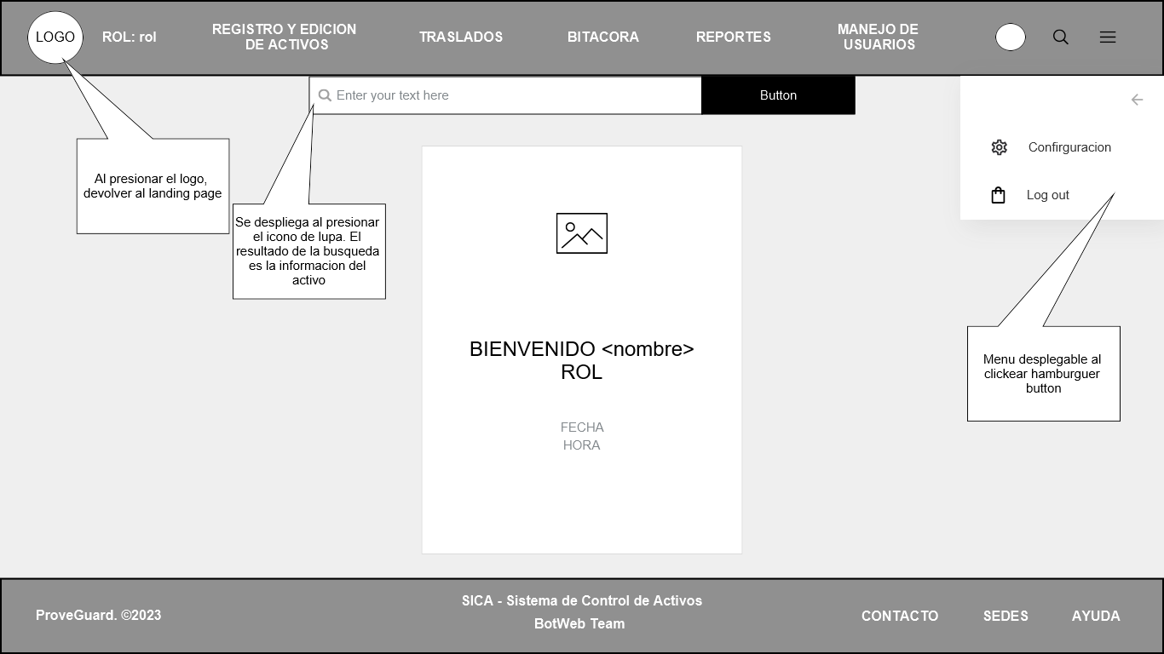Figura 5: Landpage

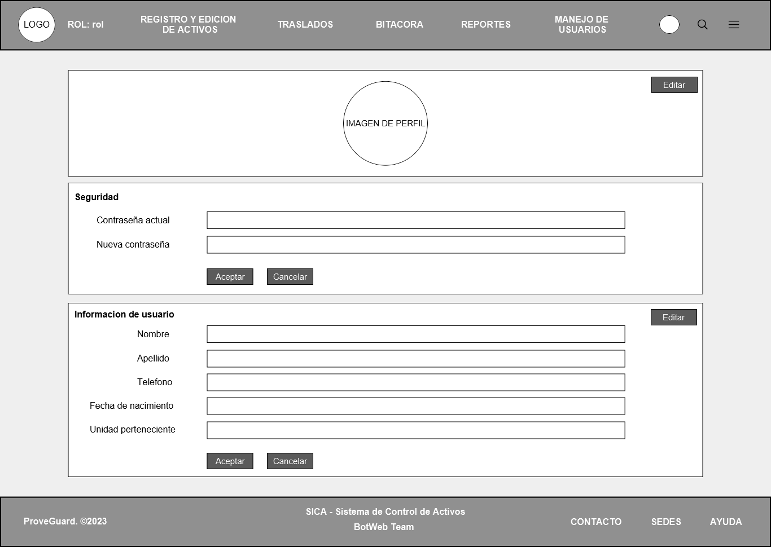Figura 6: Página de edición de perfil

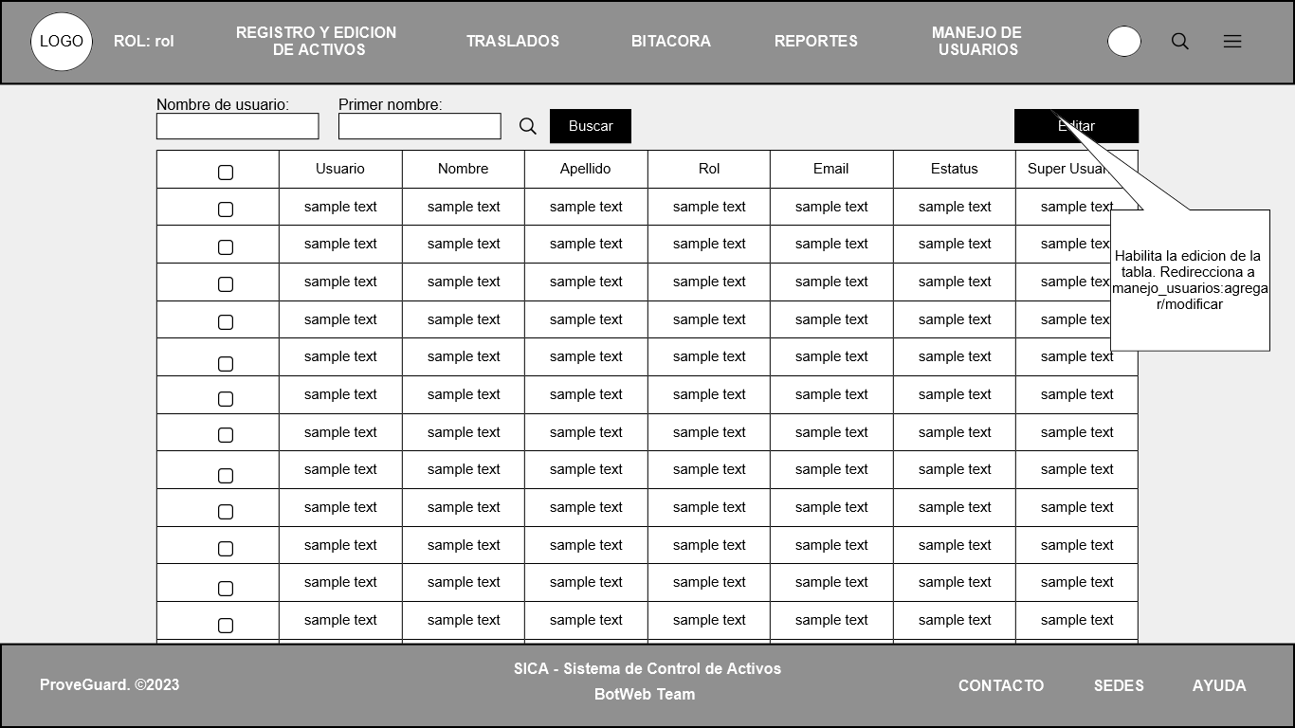Figura 7: Manejo de usuarios: Landpage

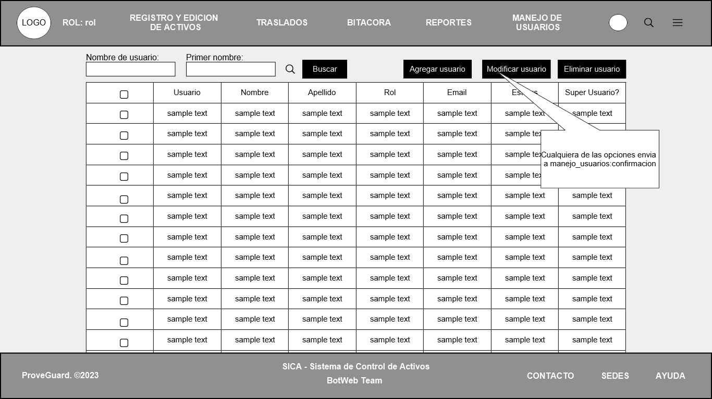Figura 8: Pantalla de manejo de usuarios: Modificar usuarios
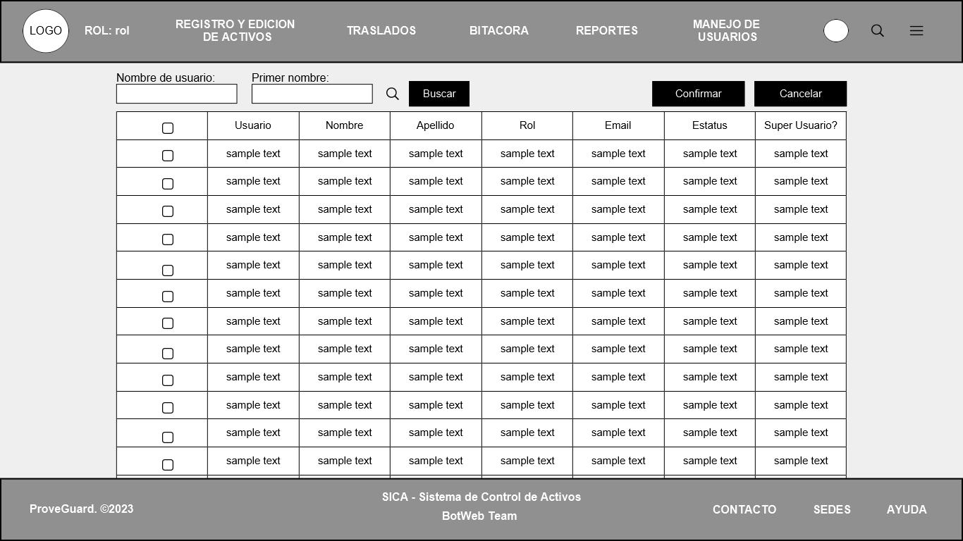Figura 9: Manejo de usuarios: confirmación de edición
Figura 10: Registro activos: Jefatura y proveeduría

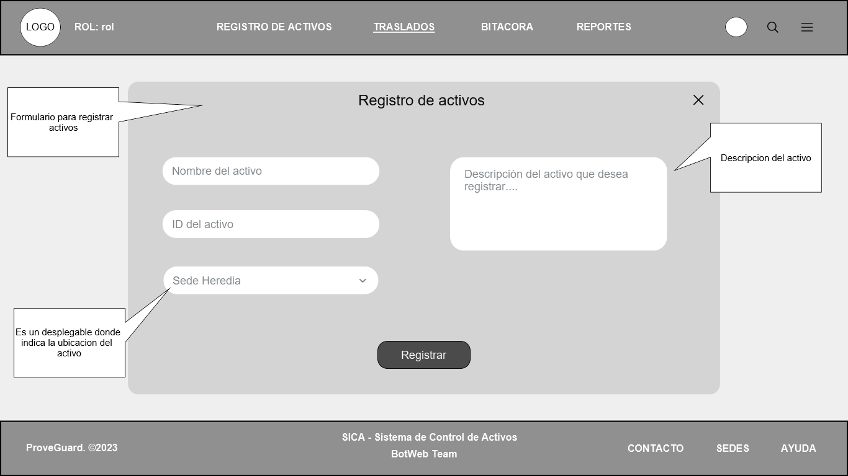Figura 11: Pantalla de solicitud de registro de activos.

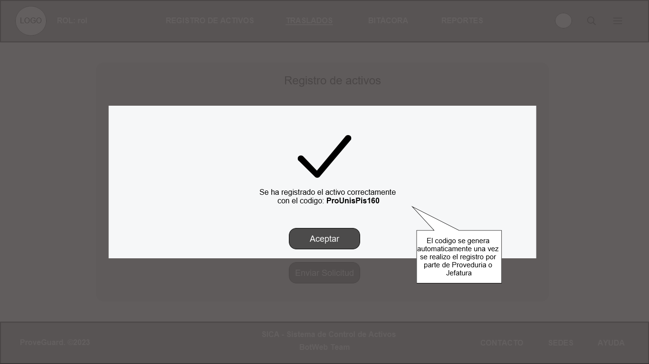Figura 12: Mensaje de confirmación de registro de activos.

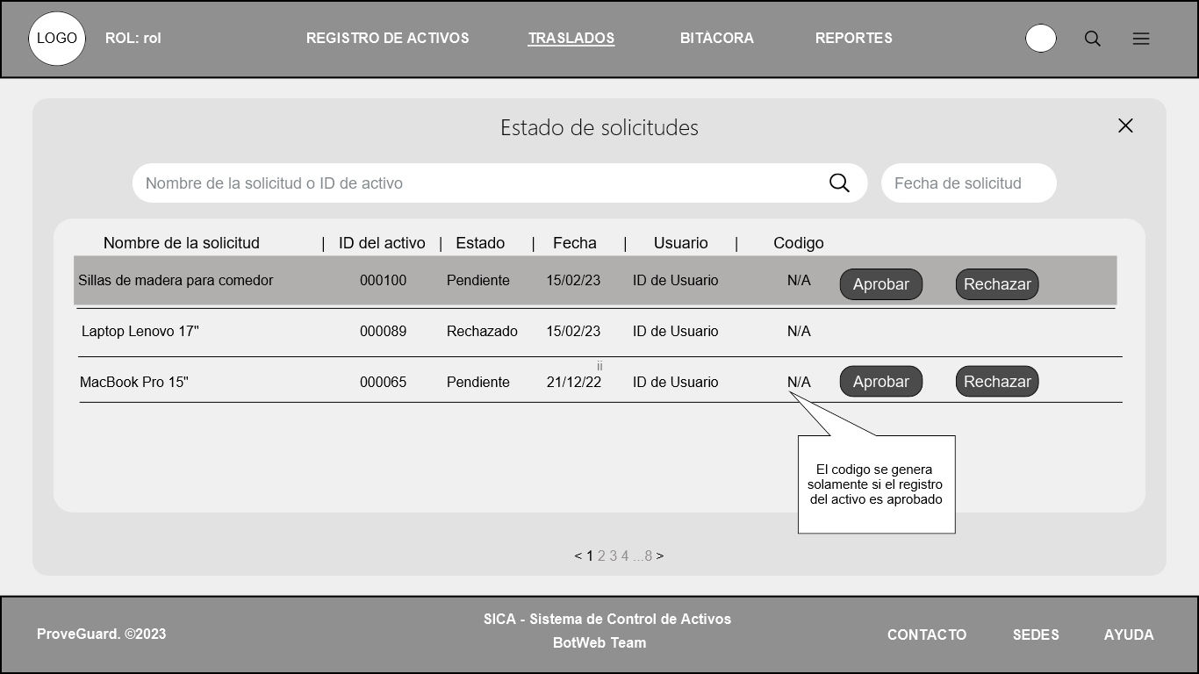Figura 13: Pantalla de estado de las solicitudes por aprobar-rechazar

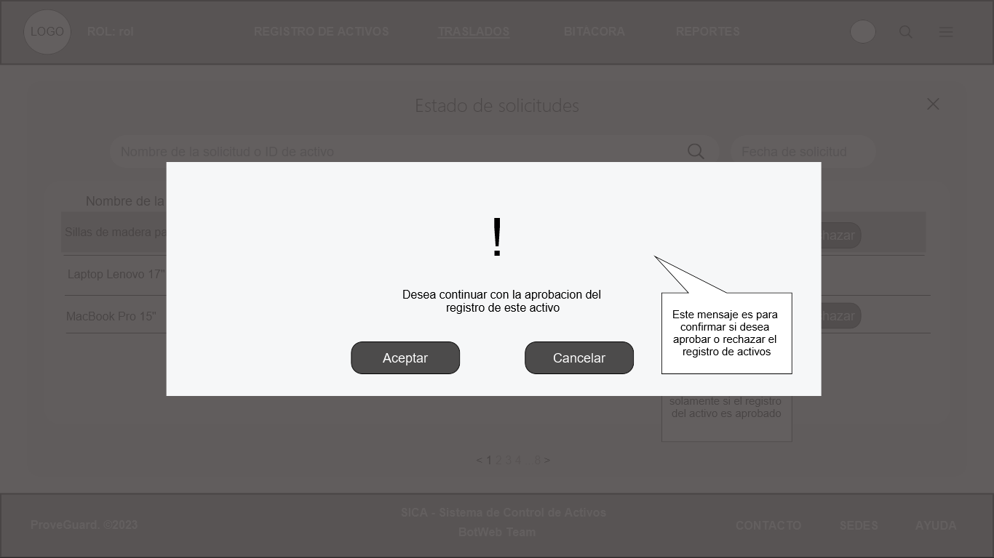Figura 14: Mensaje doble confirmación de aprobación de registro de activo

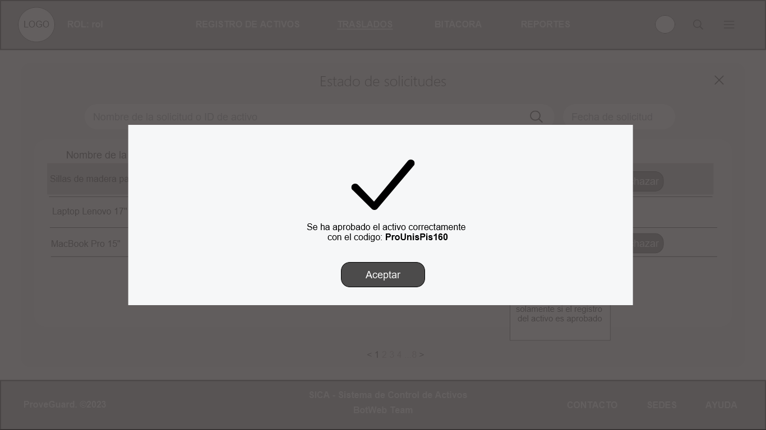Figura 15: Mensaje de aprobación de registro de activo

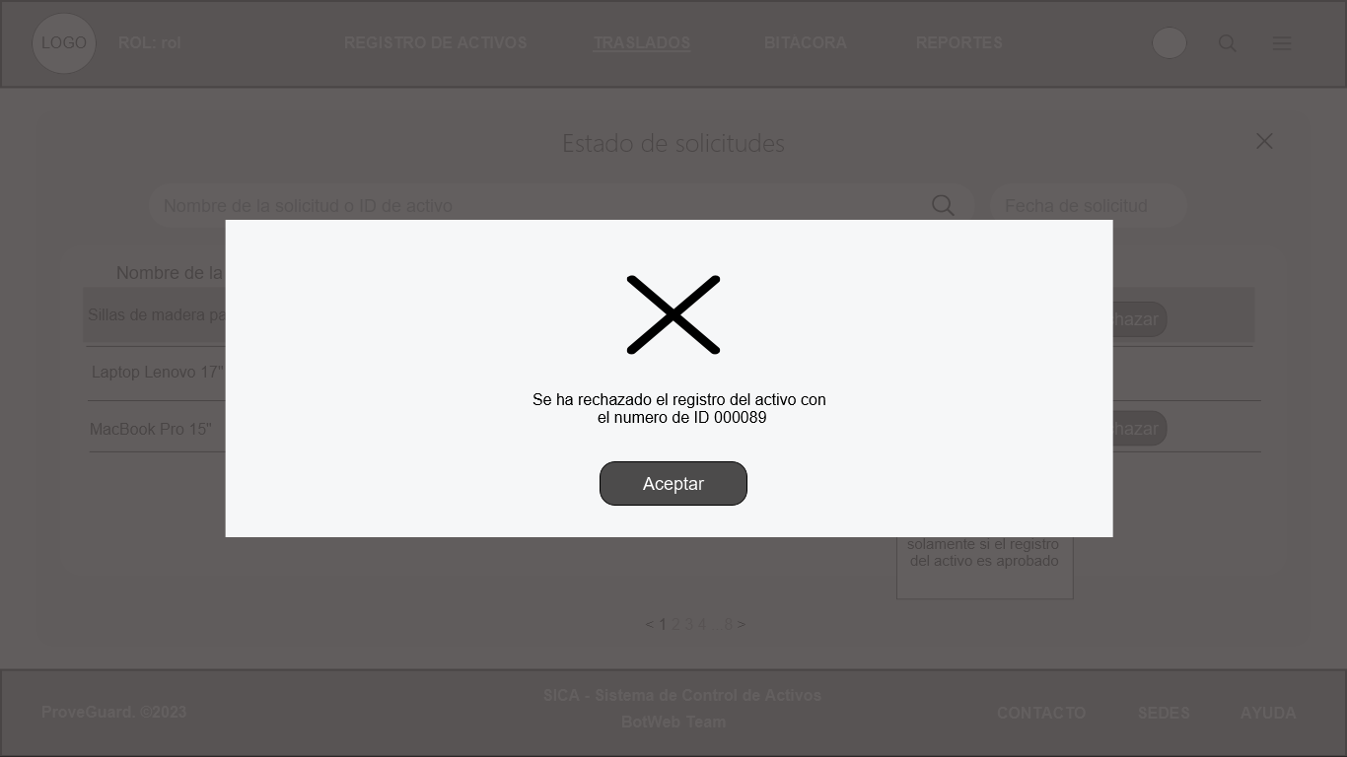Figura 16: Mensaje de rechazo de registro de activo

Encargado de unidad.
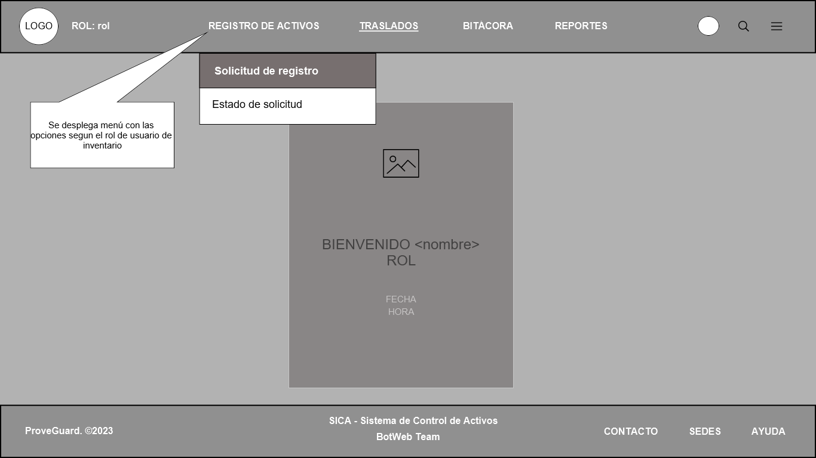Figura 17: Registro de activos: Encargado de unidad.

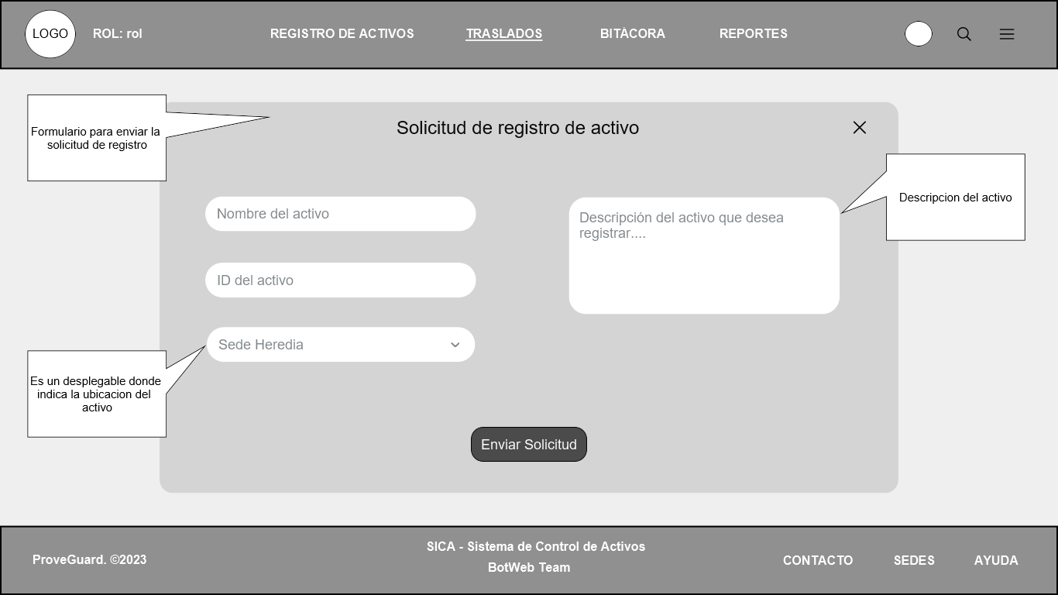Figura 18: Solicitud de registro de activo: Encargado de unidad.

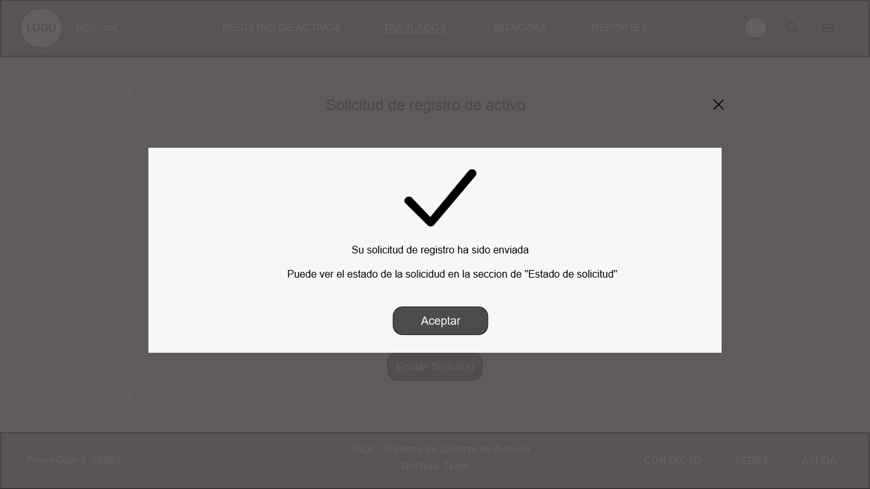Figura 19: Mensaje de confirmación de solicitud enviada

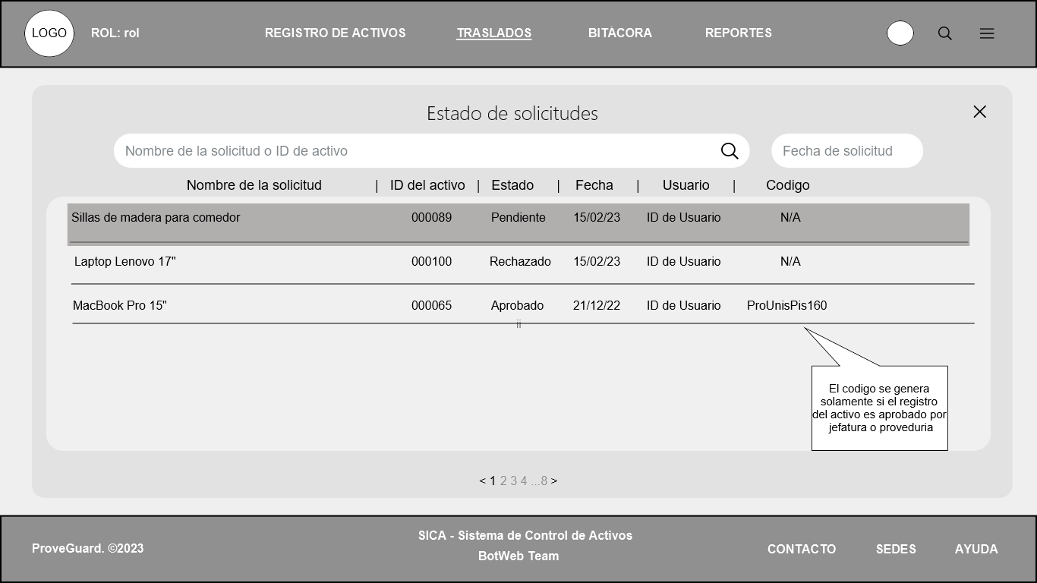Figura 20: Estado de las solicitudes de activos.
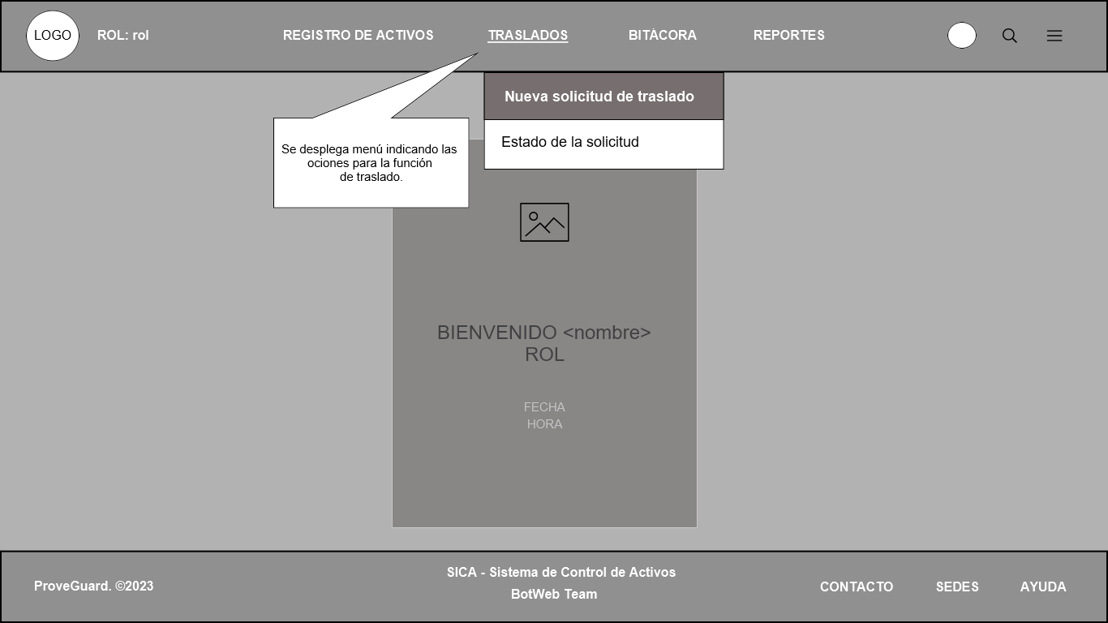Figura 21: Hover o click en la pestaña de traslados

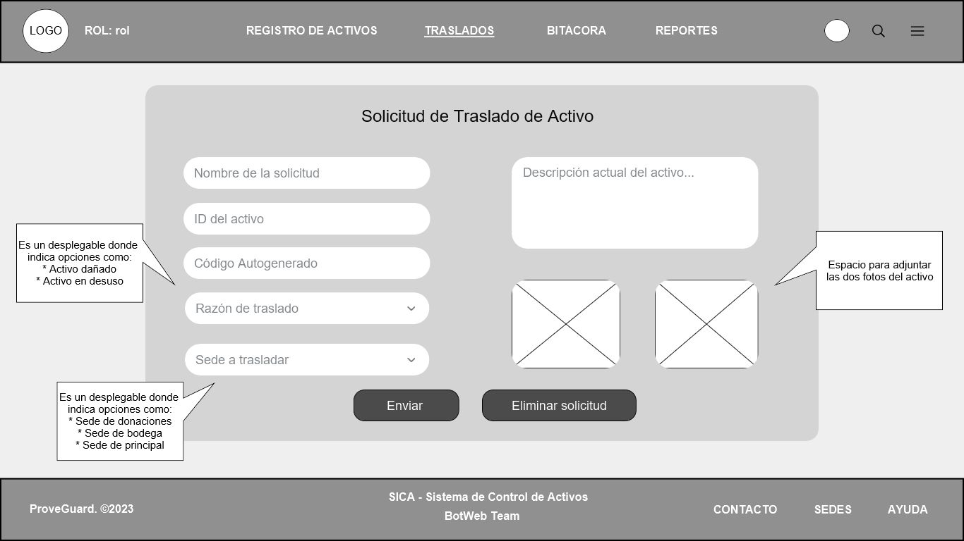Figura 22: Nueva solicitud de traslado de inventario
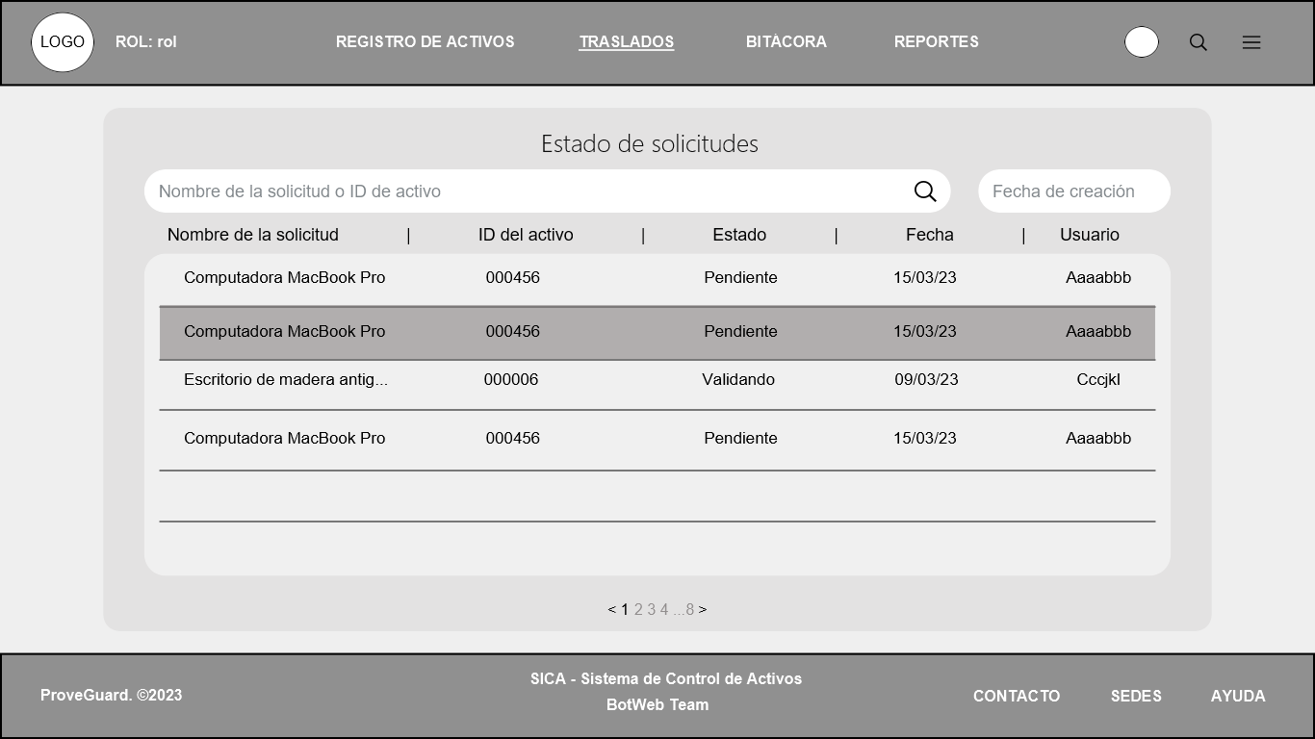Figura 23: Estado de los traslados

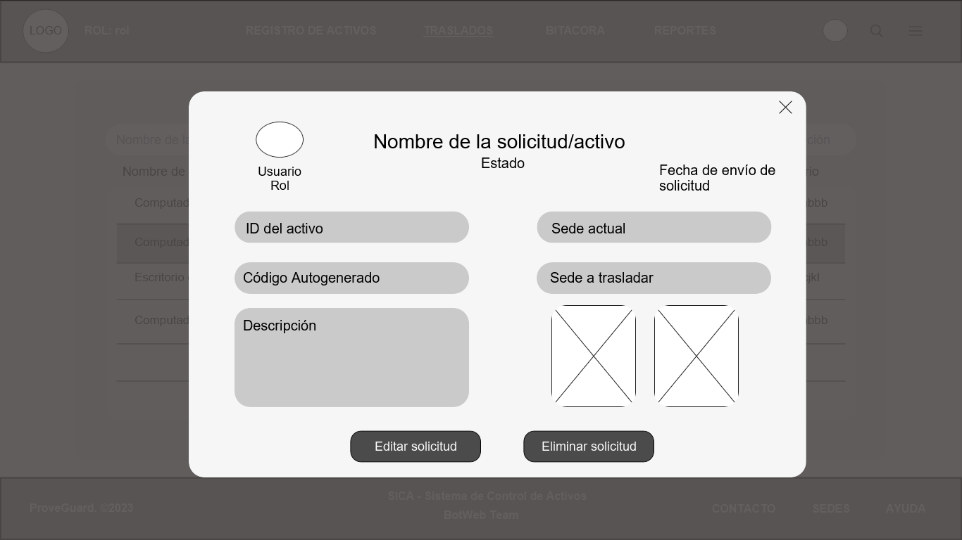Figura 24: Estado de cada uno de los traslados.
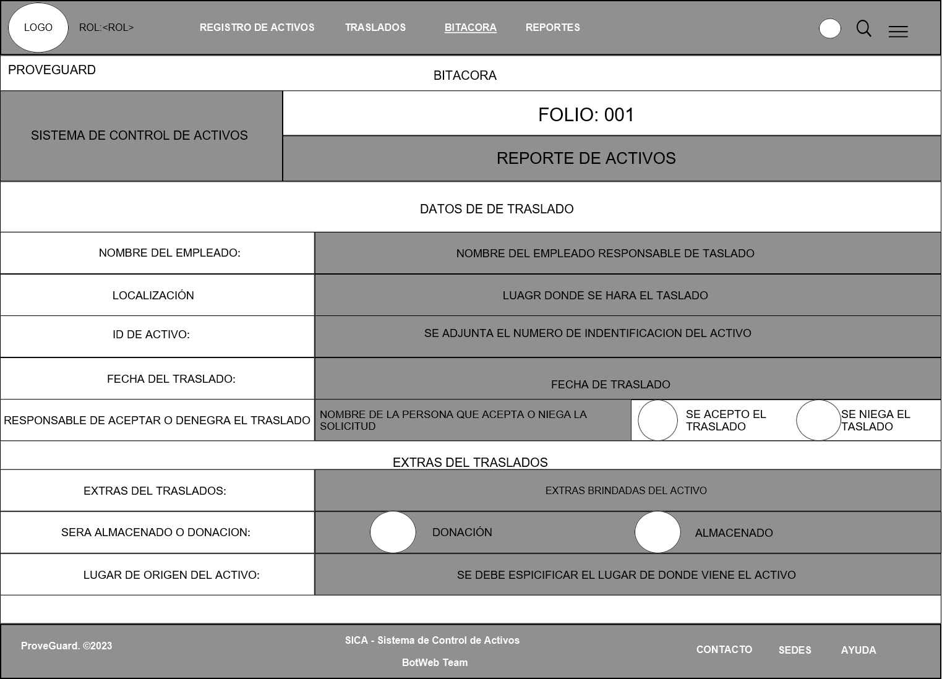Figura 25: Visualización de la bitácora.

Estándares
Características generales
Para páginas HTML,elementos HTML, archivos CSS,archivos JS, variables y funciones JS,controlles y services de JS :
- Se deben de utilizar nombres descriptivos y cortos
- Si el nombre del archivo, página, elemento, variable o función contiene más de una palabra, se debe utilizar camel case.
- Se recomienda usar únicamente letras minúsculas en el nombre de páginas,nombre de elementos, nombre de variables y funciones.
- Se debe utilizar nombres semánticos, es decir, el nombre debe reflejar su función o contenido

Nomenclatura de páginas html
- La extensión del archivo debe ser .html.
- Los archivos HTML se deben de almacenar en una el directorio padre del proyecto
- Nomenclatura de archivos css:
- La extensión del archivo debe ser .css.
- Los archivos CSS se deben almacenar en una carpeta llamada “css”.

Nomenclatura de archivos js
- La extensión del archivo debe ser .js.
- Los archivos JavaScript se deben almacenar en una carpeta llamada “js”.

Nomenclatura de controllers y services de JavaScript:
- La extensión del archivo debe ser .js.
- Los archivos de controllers de JavaScript deben de almacenarse en una carpeta llamada “controllers”.
- Los archivos de services de JavaScript deben de almacenarse en una carpeta llamada “services”.

Anexos
División de infomres del docmento para grupo de 5
Apartados del documento que incluye | Responsable
WIREFRAMES O MOCKUPS * | COORDINACIÓN
DISEÑO GRÁFICO  WIREFRAMES O MOCKUPS * | SOPORTE
ESTÁNDARES  WIREFRAMES O MOCKUPS * | DESARROLLO
WIREFRAMES O MOCKUPS *  ESTRUCTURA DE LA APLICACIÓN | CALIDAD 2
MAPA DE NAVEGACIÓN  WIREFRAMES O MOCKUPS * | CALIDAD 1

